中国计量大学现代科技学院实验报告

实验课程： 面向对象程序设计——JAVA 实验日期： 2021.5.10
实验名称： 数组实现与应用
班级： 计算机20Z2 学号： 203233Y215 姓 名： 郭怡涛
实验报告成绩： 教师签名：
指导教师评语：

- 实验目的
1. 熟练使用Eclipse开发平台建立Java源程序进行代码验证。
2. 学会数组实现与应用，熟练使用一维、二维数组解决相关问题。
3. 掌握基本的排序算法，如：冒泡、选择等。
- 主要知识点
数组，流程控制语句，对象创建，变量
- 实验内容
1、创建一个数组，长度为 10，初始化{5, 8， 23， 45， 89， 136} 现将 56 放入数组，不改变原有从小到大的顺序。
2、求 5 × 5 矩阵对角线元素之和。
3、输入 10 个数字，按照从小到大的顺序，分别使用冒泡排序和选择 排序算法进行排序并输出
四．实验步骤
代码：https://gitee.com/no996/tt-learn/tree/master/tt-play/src/main/java/com/gyt/shiyan7
1、
数组大小默认初始化为10，
超出最大的size就会扩容，
添加的时候先找到前一个数大一点点的位置，然后后面元素往后移腾出位置再插入新元素
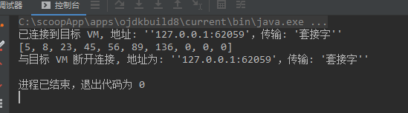
package com.gyt.shiyan7;

import java.util.Arrays;

public class ShiYan7_1 {
private int[] arr;
private int size = 0;
private int maxSize = 10;

public int maxSize() {
return this.maxSize;
}

public void add(int n){

if (size >= maxSize){
System.out.printf("扩容 arr:[%s] size:[%d] maxSize:[%d]\n",this.toString(),size, maxSize);
//扩容
maxSize = maxSize * 2;
int[] newArray = new int[maxSize];
System.arraycopy(arr, 0, newArray, 0, arr.length);
arr = newArray;
}
for (int i = 0; i < size; i++) {
if (arr[i] > n ){
for (int j = size-1; j >= i; j--) {
arr[j+1] = arr[j];
}
arr[i] = n;
size++;
return;
}
}
}

public ShiYan7_1(int[] array) {
this.arr = new int[maxSize];
for (int i = 0; i < array.length; i++) {
arr[i] = array[i];
}
size = array.length;
}

@Override
public String toString() {
return Arrays.toString(arr);
}

public static void main(String[] args) {
int[] array = {5,8,23,45,89,136};
ShiYan7_1 shiYan7_1 = new ShiYan7_1(array);
shiYan7_1.add(56);
// shiYan7_1.add(56);
// shiYan7_1.add(56);
// shiYan7_1.add(56);
// shiYan7_1.add(561);
// shiYan7_1.add(77);
// shiYan7_1.add(66);
System.out.println(shiYan7_1);
}
}
2、
遍历矩阵，如果是i ==j || i+j==array[0].length -1就是对角线的位置，
如果矩阵长度是奇数就需要减去中间位置，因为之前加了2遍
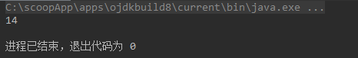
package com.gyt.shiyan7;

public class ShiYan7_2 {
public static void main(String[] args) {
int[][] array = {
{1,2,3,4,1},
{7,2,9,1,2},
{1,2,1,4,5},
{7,1,1,2,2},
{1,2,3,4,5}
};
int sum = 0;

for (int i = 0; i < array.length; i++) {
for (int j = 0; j < array[0].length; j++) {
if (i ==j || i+j==array[0].length -1){
sum += array[i][j];
}
}
}
if (array.length % 2 != 0){
sum -= array[array.length/2][array.length/2];
}
System.out.println(sum);
}
}

3、
冒泡和选择排序法
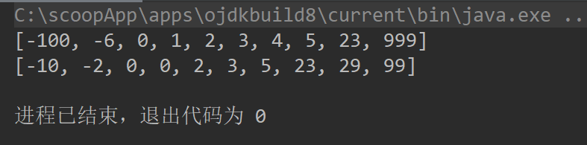
package com.gyt.shiyan7;

import java.util.Arrays;
public class ShiYan7_3 {
public static void main(String[] args) {
int[] array = {1,2,4,5,3,-100,23,0,999,-6};
chooseSort(array);
System.out.println(Arrays.toString(array));

int[] array2 = {0,2,99,5,3,-10,23,0,29,-2};
popSort(array2);
System.out.println(Arrays.toString(array2));
}

public static void chooseSort(int a[]){
int k,tmp;
for (int i = 0; i < a.length -1; ++i) {
//把i后面的元素里面的最小找出来，与i位的元素交换
k = i;
for (int j = i+1; j < a.length; ++j) {
if (a[j] < a[k]) {
k = j;
}
}
tmp = a[k];
a[k] = a[i];
a[i] = tmp;
}
}

public static void popSort(int a[]){
int tmp;
//两两相比 如果大于第下一个就交换 一轮就把最大的放后面，下一轮不看这个最大的了
for (int i = 0; i < a.length -1; ++i) {
for (int j = 0; j < a.length - 1 - i; ++j) {
if (a[j] > a[j+1]){
tmp = a[j];
a[j] = a[j+1];
a[j+1] = tmp;
}
}
}
}
}

- 注意事项
灵活使用，要使用debug调试代码，注意键盘大小写，代码对整齐要工整，变量方法类的命名要规范
六．实验结论和体会
java语言真的太棒了！我爱java！

